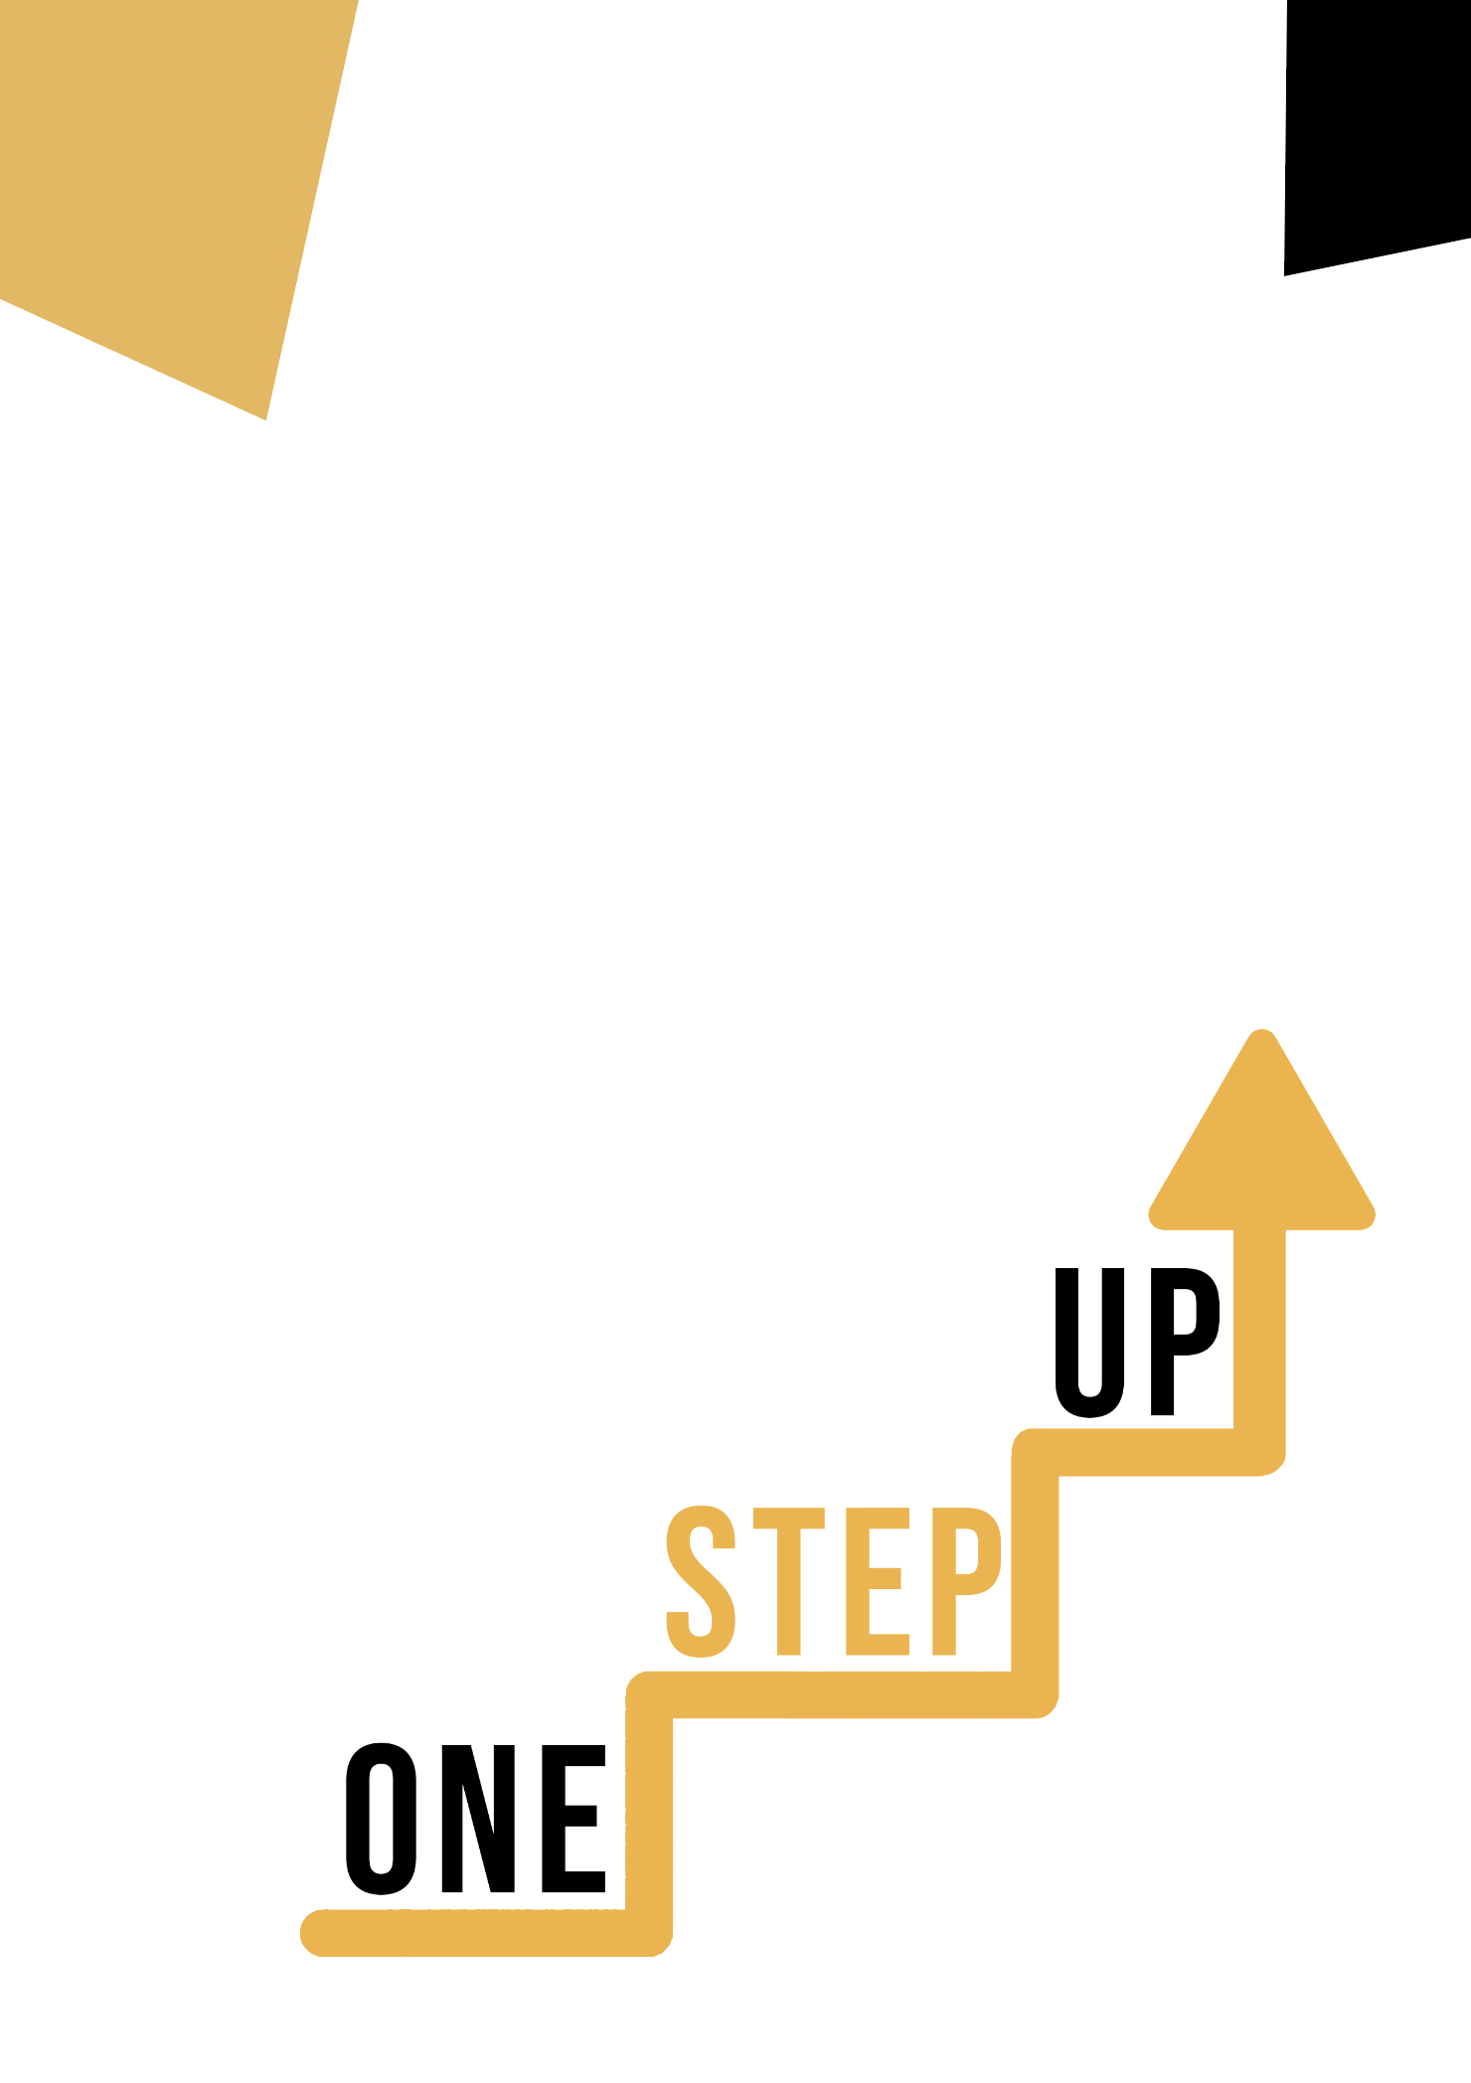
Matematické (STEM) kompetence a umělecké obory
Příručka pro vzdělavatele dospělých
Mikroučební zdroje pro opětovné zapojení dospělých studentů s nízkou kvalifikací do vzdělávání a odborné přípravy

Příručka pro vzdělavatele dospělých

Cílem této krátké příručky je podpořit vás jako zkušeného pedagoga pracujícího s dospělými studenty s nízkou kvalifikací a marginalizovanými studenty s různými potřebami při používání videozáznamů a listů s aktivitami obsažených v sadě mikrovzdělávacích zdrojů k opětovnému zapojení dospělých studentů s nízkou kvalifikací ve vašem centru a ve vaší komunitě. Prostřednictvím této krátké příručky vám poskytneme základní informace o tématu probíraném ve videozdroji a poskytneme vám několik pokynů, které vás podpoří při zavádění a provádění doprovodné aktivity s dospělými studujícími ve vaší skupině. Cílem aktivity, která byla vytvořena jako doprovodný materiál k videozáznamu, je dále rozvíjet jejich porozumění tématu nastíněnému ve videozáznamu. V neposlední řadě vám tato příručka také představí několik otázek pro debriefing, které můžete použít ve své skupině dospělých účastníků vzdělávání, abyste zhodnotili uživatelskou přívětivost a kvalitu aktivity, kterou jste s nimi absolvovali.

Téma této příručky se vztahuje k videozdroji Budování matematických kompetencí prostřednictvím umění.

Úvod
Kreslení, malování, fotografování a především umělecká činnost mohou dospělým s nízkou kvalifikací pomoci rozvíjet jejich matematické, geometrické a následně i STEM dovednosti. Prostřednictvím zdrojů ONE-STEP UP mohou dospělí s nízkou kvalifikací prozkoumat, jak mohou tyto výukové materiály pozitivně ovlivnit jejich schopnost pracovat s čísly a výpočty. Ať už se tedy věnují jakémukoli druhu umění, nebo jsou jen "pozorovateli" umělecké tvorby, mohou být vedeni k tomu, aby zjistili, jak jim jejich oblíbené obrazy, malby nebo kresby mohou pomoci vyniknout v matematice a STEM dovednosti.

Úvod do aktivity
V příručce pro studenty mají dospělí s nízkou kvalifikací příležitost seznámit se s iniciativou, která se uskutečnila během "Týdne matematiky" ve Finnistère ve Francii v roce 2020. Tato iniciativa nabídla žákům základních škol možnost objevovat geometrii a matematiku prostřednictvím aktivit spojených s uměním. Žáci mají navíc možnost zapojit se do zábavné a interaktivní aktivity "Nakresli obličej". Zjistí, jak kreslení může zlepšit jejich schopnost pracovat s matematickými nástroji a naučit se symetrii. Díky tomu můžete žáky inspirovat k tomu, aby zjistili, jak i ty nejnepravděpodobnější činnosti mohou vést k výraznému zlepšení jejich matematických a STEM dovedností.

Použití tohoto zdroje se skupinou
Chcete-li tento zdroj použít s dospělými studenty ve vaší místní skupině, doporučujeme začít tím, že jim pustíte videozáznam a představíte jim téma Umělecké disciplíny (Matematické (STEM) kompetence). Toto video pomůže učícím se pochopit téma předtím, než začnou s další aktivitou. Jakmile získají obecné znalosti o tématu, budou moci začít s handoutem. Pro tento účel doporučujeme vytisknout jeden handout pro každého žáka k vyplnění. Jediné, co žáci k tomuto zdroji potřebují, je pero k vyplnění handoutu pro žáky a počítač ke zhlédnutí videa. Vyplnění tohoto zdroje zabere celkem jednu hodinu.
Otázky pro debriefing
Zde je několik možných otázek, nad kterými by se účastníci mohli zamyslet po dokončení případové studie a aktivity:
● Co vás na iniciativě Týden matematiky 2020 ve Finnistère nejvíce překvapilo?
● Jakým způsobem tato iniciativa/program přesáhla rámec pouhé výuky matematiky a STEM dovedností?
● Jaký klíčový poznatek si z této případové studie a aktivity odnesete? Jak jej uplatníte ve svém vlastním životě nebo práci?
● Jaký byl váš zážitek z aktivity "Nakresli obličej"? Pomohla vám zlepšit vaše matematické a geometrické kompetence?
● Jak lze umění začlenit do vzdělávacích nebo školicích programů pro dospělé s nízkou kvalifikací, aby se zlepšily jejich matematické a STEM dovednosti?
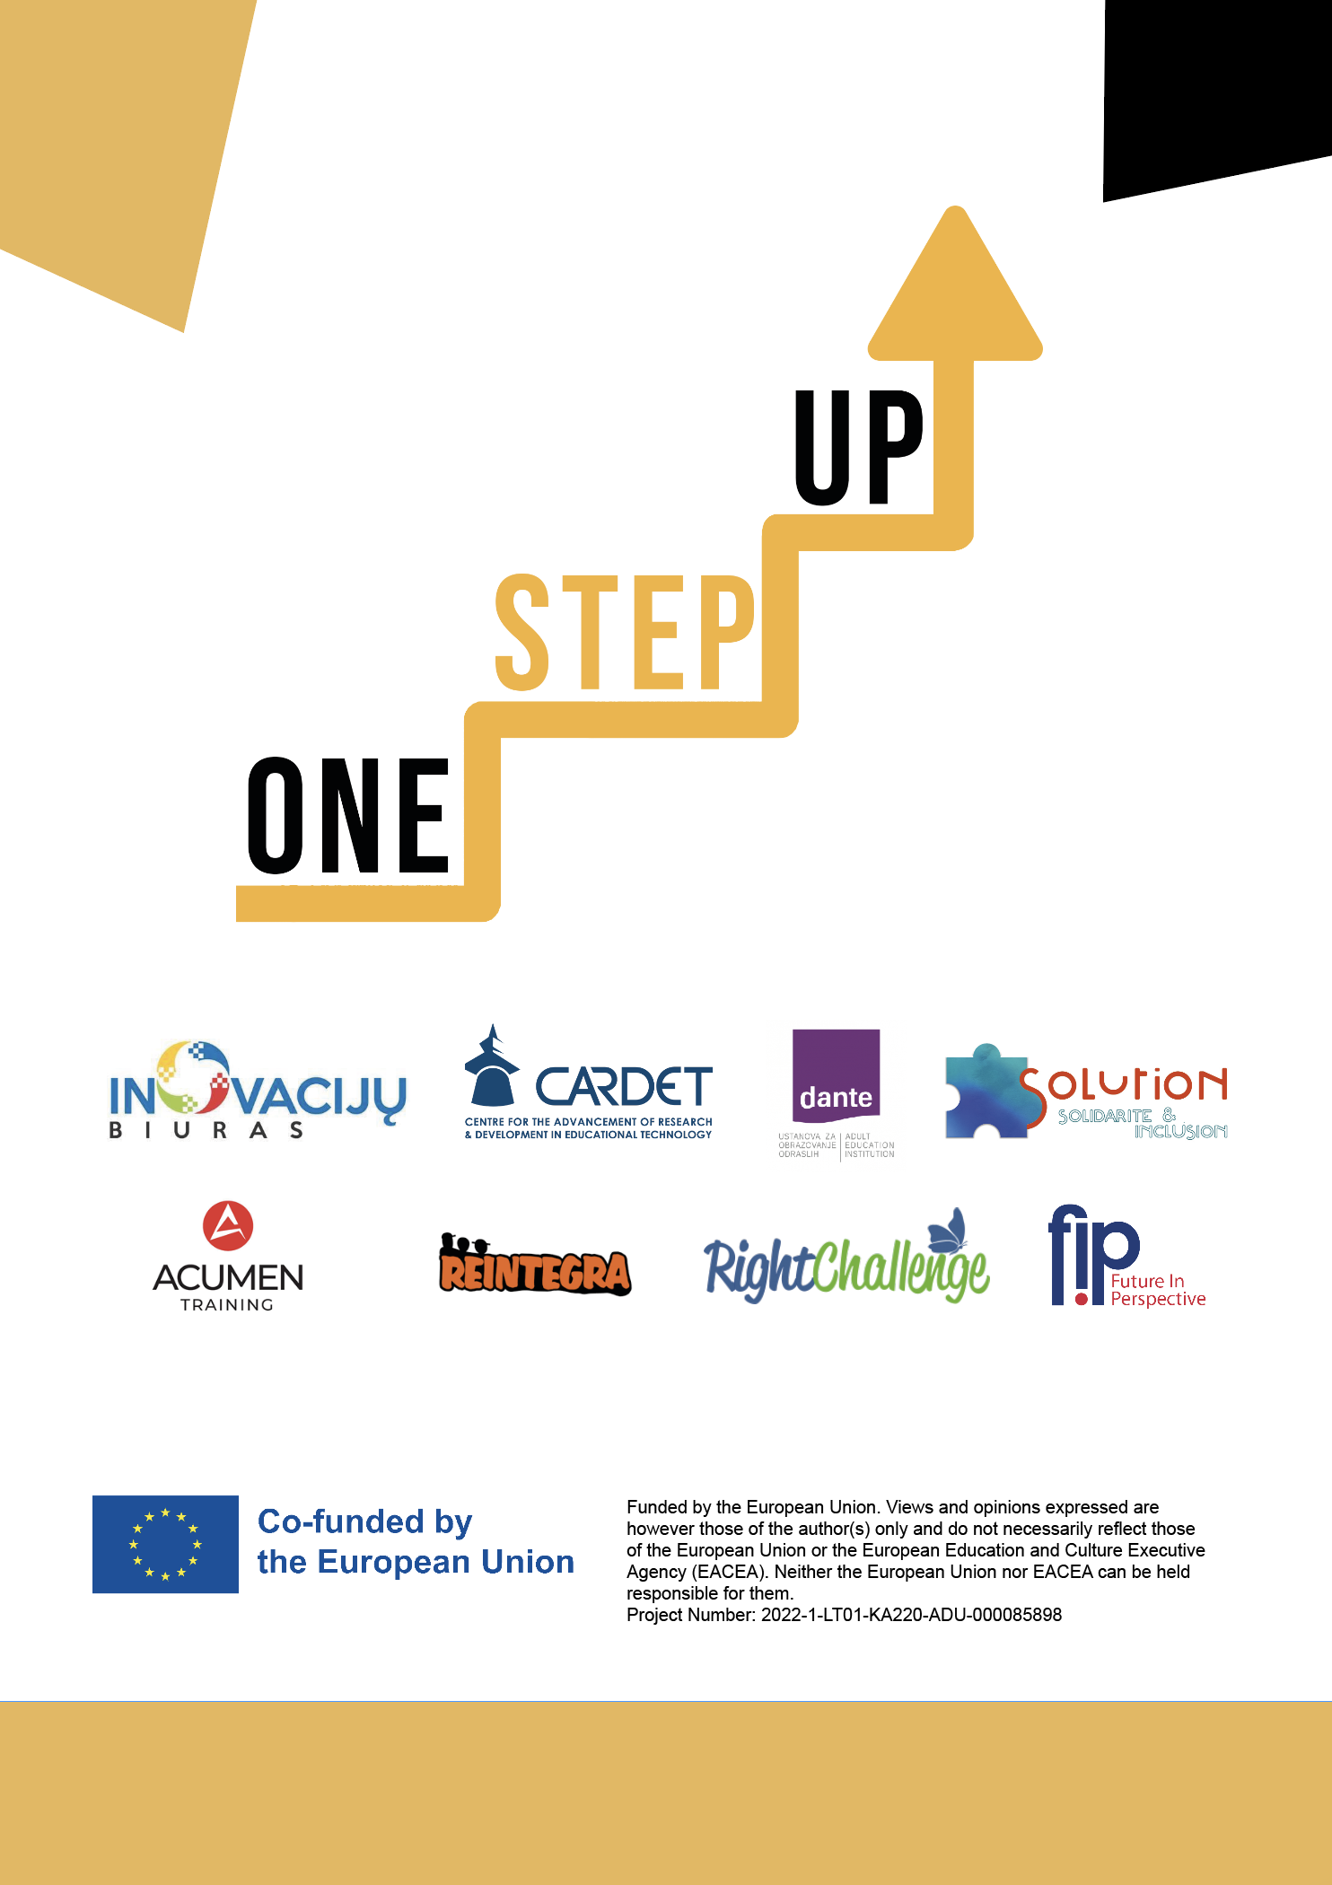
Jak se zlepšily jejich matematické a STEM dovednosti?

